Einladung
88. Generalversammlung

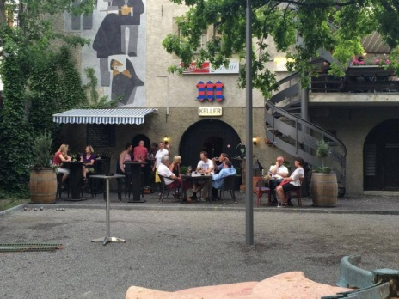
Freitag, 21. September 2018

17.30–19.00 Uhr
„Pétanque“

Alle Interessierten versammeln sich beim Martinichäller

19.00–19.30 Uhr
„Aperitif“

19.45-20.30 Uhr
Generalversammlung Restaurant „Elite“, Visp

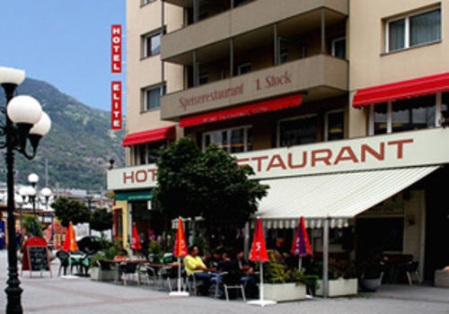
Traktanden:
- Begrüssung / Traktandenliste
- Wahl der Stimmenzähler
- Präsenzliste
- Protokoll der GV 2017 (vgl.: www.oltv.ch)
- Jahresbericht des Präsidenten
- Bericht der technischen Leitung „Lehreranlässe“
- Bericht der technischen Leitung „Schülerturniere“
- Kassa- und Revisorenbericht 2017-18
- Mitgliederbeiträge / Budget 2018-19
- Aufnahme Neumitglieder
- Wahlen
- Jahresprogramm 2018/19
- Anträge des Vorstandes oder von Mitgliedern*
- Ehrungen
- Verschiedenes

* Anträge über welche die GV zu beschliessen hat, sind bis Fr. 11.9.18 schriftlich an die Präsidentin zu richten.

20.30 Nachtessen Restaurant „Elite“, Visp

-----------------------------------------------------------------------------------------------
An- oder Abmeldungen GV 2018 bis am 14. September 2018 an:

Martina Volken, Lussstrasse 29, 3984 Fieschertal,martina.volken@bluewin.ch oder
https://doodle.com/poll/tvz5vci2duc3vxev

Vorname: ……………………..…………… Name: …………………………………….…….

GV Pétaque Nachtessen ( Vegi) entschuldigt

Antrag Namenswechsel: Link für doodle „Vereinsname“: https://doodle.com/poll/ugci9n5k79dvtdvx

